**Descripción de la necesidad**

En el sector industrial, empresas del Retail (Alkosto/Ktronix, Exito, Homecenter, Easy, Metro etc.) existe un inconveniente en el proceso de solicitudes y órdenes de trabajo que se reportan de la infraestructura (daños locativos, mantenimiento a equipos, mejoras estructurales etc.), estas solicitudes son reportadas al área de mantenimiento por el encargado de cada tienda y su grupo de trabajo, mediante correos electrónicos o llamadas telefónicas a los encargados del mantenimiento.

Actualmente en la mayoría de estas empresas no cuenta con ningún control de dichas solicitudes incitando a tener demoras en los tiempos de ejecución, y una gran acumulación de requerimientos, esto ha provocado que las operaciones en algunas unidades de negocio se retrasen.

**Concepto de la aplicación**

Se hace necesario para el área de mantenimiento el desarrollo de un software móvil en el cual el usuario pueda registrar todas las solicitudes y órdenes que requiera la infraestructura, y así el reporte sea más efectivo, con este aplicativo se busca tener mediciones de eficiencia de gestión y saber cuáles son las solicitudes más reportadas para establecer mejoras en los procesos.

Estas unidades de negocio necesitan de un sistema que los ayude a medir la efectividad de cada Técnico de mantenimiento, automatizar, optimizar los procesos de solicitudes y órdenes de trabajo reportados en  los puntos de trabajo, generar notificaciones automáticas para que se envíen alertas al correo electrónico corporativo del solicitante y al encargado del área de mantenimiento, alertas de creación de caso y alertas de cierre de caso, donde se pueda llevar un conteo de tiempo desde el momento que se crea la solicitud hasta el cierre.

**Estudio de aplicaciones que sean potencial competencia de su propuesta, indicando qué hace a la suya diferente o mejor que las otras.**

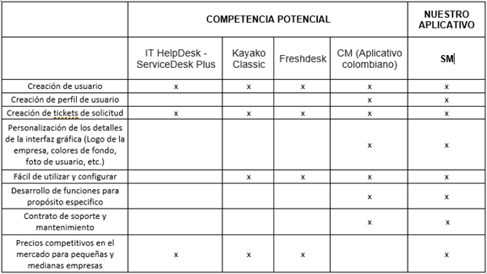

Mediante el cuadro comparativo anterior podemos identificar las fortalezas en las que podemos enfocar el nuestro plan de negocio del aplicativo, así como la proyección técnica para la evolución del aplicativo. En base al cuadro comparativo podemos concluir lo siguiente:

1. Somos altamente competitivos en funcionalidad.
2. Nuestras fortalezas se basan en un servicio personalizado, por lo tanto, el contacto con el cliente es mayor y permite generar mayor oportunidad comercial.
3. Los servicios adicionales en relación con el aplicativo permite tener una fuente de ingresos, por lo tanto, crecimiento y evolución a nivel técnico y comercial.

**Estudio de potenciales usuarios**

Los Usuarios potenciales de la aplicación Móvil, son todas las empresas del sector industrial que manejen infraestructura de más de 1200 mtrs, y que en su equipo de trabajo cuenten con área de mantenimiento los cuales gestionan las solicitudes y órdenes de mantenimiento que la infraestructura requiera.

**- Empresas directas del sector Retail y outsourcing de servicios asociadas**





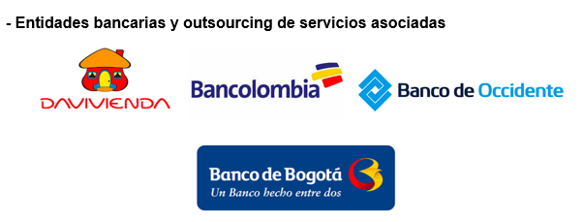

adicionales como mantenimiento, soporte, capacitaciones y otro tipo de funcionalidades.

**¿Qué características tienen estos usuarios?**

La característica de estos usuarios, son colaboradores de las empresas del sector industrial, el perfil que desempeñan es del área de mantenimiento como (técnicos de mantenimiento, supervisores de mantenimiento, jefes de mantenimiento, directores de mantenimiento) y encargados de cada punto de negocio de la empresa (gerente, jefe de tienda, encargado de punto de venta etc.).

**¿Cómo se pueden segmentar como nicho de mercado**

El proceso que vamos a seguir para la elección de nicho de mercado lo basamos de la siguiente manera:

**1.** Segmentamos como clientes potenciales en la industria interesada en gestionar los inconvenientes por medio de solicitudes y órdenes de trabajo que se reportan desde las distintas áreas y de distintos aspectos.

**2.** Generamos escenarios en pequeñas y grandes empresas.

**3.** Evaluamos cada escenario según su atractivo.

**4.** Posteriormente el enfoque ideal para un nicho de mercado es las PYMES, claro está sin descartar las grandes empresas o diversidad de posibles clientes potenciales como cadenas de supermercado, entidades bancarias, entidades educativas, etc.